广州市白云区全域土地综合整治实施方案

根据《广东省自然资源厅关于加快推进全域土地综合整治有关工作的通知》《广东省自然资源厅关于推进全域土地综合整治扩面提质的通知》等文件要求，为促进白云区城乡土地资源有序有效流动和高效集约配置，为新质生产力、先进制造业腾空间、创活力，推动“百千万工程”高质量发展工程和“绿美白云”生态建设，以产业集聚和新质生产力为重点，打造“良田连片、产业集聚、村庄集中、生态优美”的土地利用保护新格局，助推一园两城三都四区、“6+6”现代产业集群和推动“百千万工程”落地生效，最终实现白云区国土空间“国际枢纽门户、山水智慧城区”宏伟蓝图。结合全域土地综合整治政策及白云区实际情况，我区组织编制了《广州市白云区全域土地综合整治实施方案》（以下简称《实施方案》）。具体整治目标、重点建设任务安排如下：
一、整治目标
按照“一年开局起步、三年初见成效、五年显著变化、十年根本改变”的阶段目标要求，整体谋划、分类实施，以全区整体考虑调整布局，以镇街为基本实施单元，以城乡建设资源集约配置和农用地规模化流转经营为重点，灵活运用政策工具整体推进农用地整治、村庄整治、城镇低效用地再开发、生态保护修复、历史文化资源保护，形成良田连片、村庄集中、产业集聚、生态优美、城乡融合、区域平衡的高质量发展新格局。
到2027年，白云区基本完成全域土地综合整治项目并取得显著成效，全区初步呈现城乡融合高质量发展态势，整理区域内耕地连片度明显提升；建设用地整理节约集约利用水平进一步提升；通过全域土地综合整治项目的实施，空间支撑和要素保障能力得到明显增强，生态安全屏障更加牢固、生态环境质量稳定提升，山水林田湖草路村全要素、全周期、全链条整治取得显著成效。
二、重点建设任务安排
（一）开展农用地整理以增加耕地
划定耕地集中整治区域，推动实施耕地集中整治区（千亩方）项目，同时积极开展高标准农田建设，逐渐形成布局集中连片、农田设施完好、生态系统稳定、适合规模化种植和现代化农业生产的优质耕地布局，打造优质农业生产、生态空间。结合现状永久基本农田图斑小、散、碎、不规则和“开天窗”等多重因素考虑，以全域土地综合整治为抓手，引导零散永久基本农田向耕地集中整治区集聚，实现永久基本农田数量有增加、布局有优化、质量有提升。整治期内，拟实施农用地整理项目3个，项目总面积719.3754公顷。
（二）开展建设用地整理以腾挪空间
通过有序开展村居拆旧建新，引导破旧宅基地盘活利用和村民集中上楼，促进人口与农村居民点聚集，同时加快推进空置村庄宅基地进行增减挂钩（拆旧复垦）、低效厂房用地整理，从而盘活现状低效村级产业用地，增资扩产腾笼换鸟，提高土地利用效率、优化土地资源配置、促进农村经济发展、改善农村生产条件、提升农村环境质量、推动城乡一体化发展，实现产城融合发展。根据项目可行性、成熟度和显示度，结合建设用地整治潜力用地分布，统筹开展建设用地整理项目5个，项目总面积688.5771公顷。
（三）开展生态保护修复以优化生态
以白云区国土空间总体规划中“一片多廊、四核多点”的生态空间格局为基础，以全域土地综合整治为抓手，推动白云区山水林田湖草一体化生态修复，协调不同生态要素间的关系，充分擦亮云山珠水的独特生态品牌，推动城乡空间高质量发展，塑造依山傍水宜居宜业宜旅的活力城区。统筹开展生态保护修复项目5个，生态保护修复总面积1260.6777公顷。
（四）开展乡村风貌提升及历史文化保护以建设美丽乡村
承接白云区国土空间总体规划中塑造“东山西水、南城北港”的自然地理与城乡景观风貌特色，以全域土地综合整治项目为抓手，统筹实施乡村风貌提升及历史文化保护项目，塑造特色彰显的地区风貌，提升白云区祠堂文化、华侨文化、广府文化和客家文化活力，传承独具地方特色的文化和风俗习惯，构建白云特色的优秀传统文化传承体系，充分展现白云丰厚的文化底蕴，展示山水、人文、港城融为一体的白云魅力。统筹开展乡村风貌提升及历史文化保护项目3个，项目总面积28.4391公顷。
（五）开展产业导入以建设万亿级产业体系
以白云区国土空间总体规划中聚焦全力打造“一园两城三都四区”产业平台，厚植高质量发展根基为目标，统筹优化农业、生态、城镇空间，助力构建科学合理、高质量的美丽国土空间格局。以全域土地综合整治为抓手，推进现代都市农业发展，推动建设“6+6”现代产业集群建设，不断完善现代产业体系，着力增强地区高质量发展新动能，构建创新发展格局，为广州高质量实现老城市新活力、“四个出新出彩”展现新作为、作出新贡献。整治期内拟实施4个产业导入类项目，项目总面积371.4367公顷，发展白云区新质生产力，助力白云成为广州产业发展“增长极”的主力军。
（六）开展公共服务与基础设施建设以提升城市服务功能
衔接白云区国土空间总体规划中加快建设国际枢纽门户，构建内外通达的交通体系和基础设施的目标，以全域土地综合整治为抓手，切实加强白云区公共服务与基础设施建设，基于白云区的目标愿景和人口承载，进一步完善供水、污水、通信、电力、燃气、环卫、雨水、排涝等设施，建设生活便利、活力共享、全龄友好的宜居城区。整治期内拟实施2个公共服务与基础设施建设项目，项目总面积1.3465公顷。

附图1 广州市白云区全域土地综合整治功能分区图
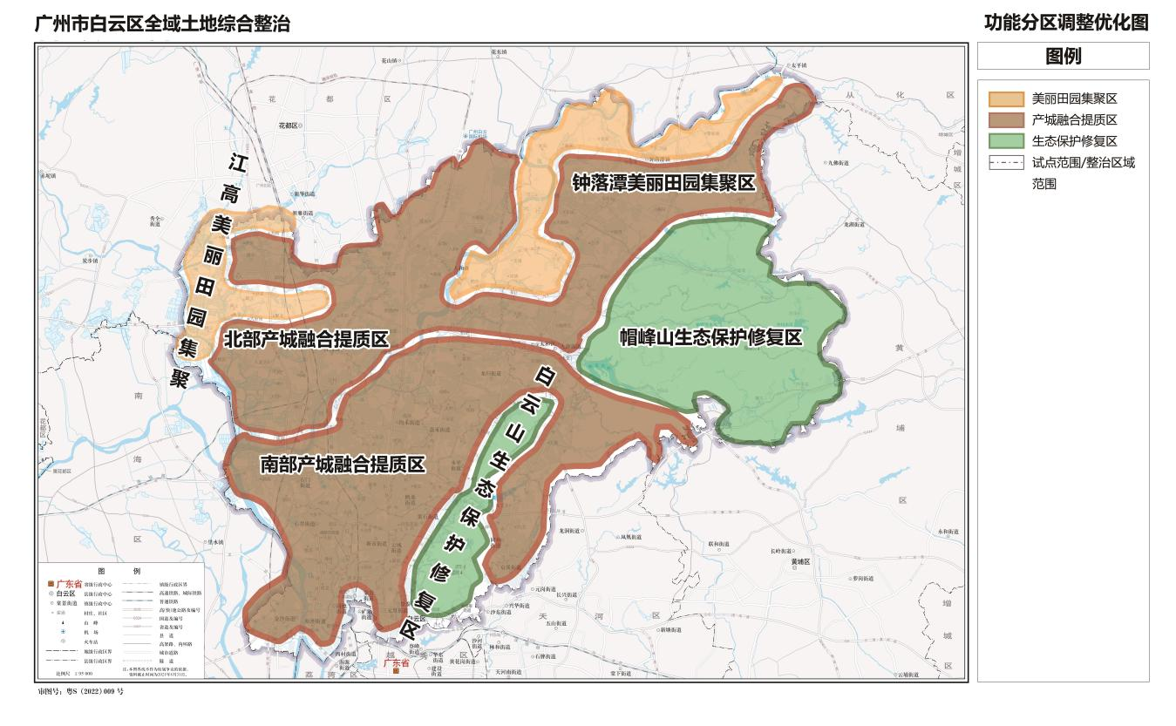

附图2 广州市白云区全域土地综合整治子项目分布图
